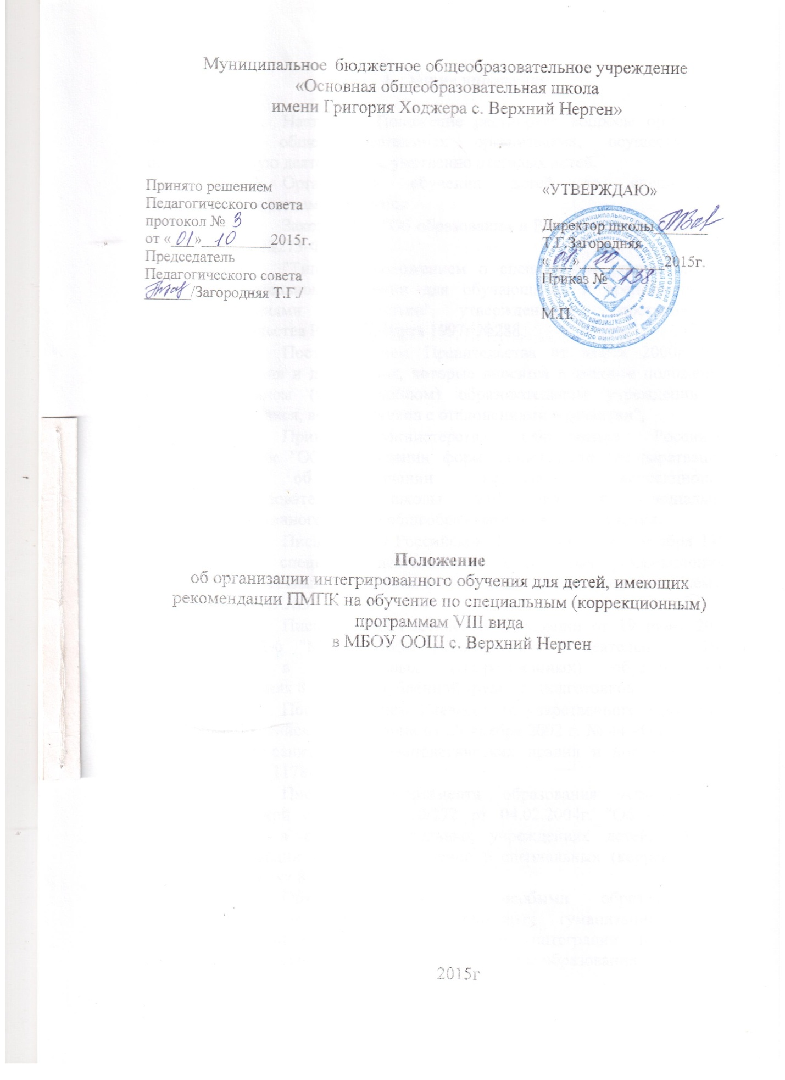

1. Общие положения

1.1. Настоящее Положение регулирует вопросы организации обучения в общеобразовательных организациях, осуществляющих образовательную деятельность, умственно отсталых детей.
1.2. Организация обучения детей со специальными особенностями регламентируются
- Законом РФ "Об образовании в Российской Федерации" от 29.12.12 №273-ФЗ,
- "Типовым положением о специальном (коррекционном) образовательном обучении для обучающихся и воспитанников с отклонениями в развитии", утвержденным постановлением Правительства РФ от 12 марта 1997г №288,
- Постановлением Правительства от марта 2000г №212 "Изменения и дополнения, которые вносятся в типовое положение с специальном (коррекционном) образовательном учреждении для обучающихся, воспитанников с отклонениями в развитии",
- Приказа Министерства Образования Российской Федерации "Об утверждении форм свидетельств государственного образца об окончании специальной (коррекционной) общеобразовательной школы VIII вида и специального (коррекционного) класса общеобразовательного учреждения.
- Письмом МО Российской Федерации от 4 сентября 1997г №48 "О специфике деятельности специальных (коррекционных) образовательных учреждений I – VIII видов" и дополнениями к нему от 26.12 2000г.№3
- Письмом МО Российской Федерации от 19 июня 2003г. №27/2932-6 "Методические рекомендации о деятельности 10-12 классов в специальных (коррекционных) образовательных учреждениях 8 вида с углубленной трудовой подготовкой"
- Постановлением Главного государственного санитарного врача Российской Федерации от 28 ноября 2002 г. № 44 «О введении в действие санитарно-эпидемиологических правил и нормативов Сан ПиН 2.4.2.1178-02».
- Письмом Департамента образования Администрации Ярославской области 301-10/272 от 04.02.2004г. "Об организации обучения в общеобразовательных учреждениях детей, имеющих рекомендации ПМПК на обучение в специальных (коррекционных) учреждениях 8 вида"
1.3. Обучение детей с особыми образовательными особенностями основывается на принципах гуманизации учебной деятельности, индивидуализации обучения, интеграции и позволяет обеспечить адаптивность и вариативность системы образования.
1.4. Цель организации классов обучения детей со специальными образовательными потребностями, а также обучения одного-двух учащихся в общеобразовательном классе - создание для них адекватных их особенностям условий воспитания и обучения, позволяющих осуществлять индивидуально ориентированную педагогическую, психологическую, социальную, медицинскую помощь; развивать нарушенные функции организма; обеспечивать оптимальные условия детям с особыми образовательными особенностями для получения ими образования вместе с нормально развивающимися сверстниками; реализовывать идеи интегрированного обучения.
1.5 Основными направлениями деятельности классов обучения детей с особыми образовательными особенностями являются:
- Организация учебной деятельности по общеобразовательным программам в соответствии с возрастными и индивидуальными особенностями детей, состоянием их здоровья.
- Диагностика уровня психического, физического развития; степени соответствующего нарушения.
- Организация коррекционного, адаптивно-развивающего и интегрированного обучения.
- Психокоррекционная и психопрофилактическая работа с детьми.
- Проведение комплекса лечебно-оздоровительных мероприятий.
- Оказание помощи обучаемым в профориентации, получении профессии, трудоустройстве, социальной адаптации.

2. Организация обучения детей с особыми образовательными особенностями.
2.1. Обучение детей с особыми образовательными особенностями может быть организовано во всех организациях, осуществляющих образовательную деятельность, располагающих необходимыми для работы кадрами и оборудованием, в уставе которых предусмотрена реализация школой образовательных программ VIII вида и подтверждена лицензией на данный вид деятельности.
2.2. Обучение детей с особыми образовательными особенностями в условиях общеобразовательной школы организуется с согласия (или по желанию) родителей, при наличии рекомендации ПМПК на обучение детей по программам вспомогательной школы и противопоказаний к обучению по основным общеобразовательным программам.
2.3. Специальные (коррекционные) классы VIII вида открываются в организации, осуществляющей образовательную деятельность, при наличии в параллели не менее 9 детей с рекомендациями ПМПК для обучения в специальных (коррекционных) классах. В случае, когда в параллели только 1-2 ребенка, имеющих рекомендации ПМПК, возможна организация учебной деятельности через открытие разновозрастных классов-групп.
2.4. Если школа по объективным причинам не может организовать обучение таких ребят, рекомендуется при перечисленных выше условиях организовать обучение детей на дому.
2.5. Целесообразна для детей с особыми образовательными особенностями организация группы продлённого дня. Наполняемость группы (класса) - до 10 человек, в комбинированной - до 16. Распорядок дня устанавливается с учётом повышенной утомляемости учащихся; организуется горячее питание, лечебные и оздоровительные мероприятия.
2.6. По окончании общего образования, обучающимся по программе специальных (коррекционных) классов 8 вида выдается документ государственного образца, утвержденного Министерством образования РФ 05.02.2002г №334 при условии, что организация, осуществляющая образовательную деятельность, аттестована и аккредитована в установленном порядке по данным программам. Организация и содержание итоговой аттестации осуществляются в соответствии с письмом МО РФ от 14.03.2001г №29/1448-6 "Рекомендации о проведении экзамена по трудовому обучению выпускников специальных коррекционных классов образовательных учреждений 8 вида".
2.7. При отсутствии положительной динамики развития детей с особыми образовательными особенностями в условиях общеобразовательной школы (или интегрированного обучения) учащиеся в установленном порядке направляются на ПМПК для решения вопроса о форме дальнейшего обучения.
3. Организация учебной деятельности для детей с особыми
образовательными особенностями
3.1. Учебная деятельность для умственно отсталых детей регламентируется учебным планом специальных (коррекционных) образовательных учреждений VIII вида с учетом требований СанПиН, и обеспечивает оптимальные условия для детей с трудностями в обучении в соответствии с их возрастными и индивидуально-типологическими особенностями, состоянием соматического и нервно-психического здоровья.
3.2. Образовательные программы, реализуемые для детей с особыми образовательными особенностями, соответствуют программам вспомогательной школы по обучению умственно отсталых детей с учетом особенностей их психофизического развития и индивидуальных возможностей обучающихся. Составной частью образовательной программы является программа компенсирующее - развивающей работы и дополнительные предметы программы VIII вида, которые реализуются в процессе учебных и внеучебных занятий.
3.3. Работу с учащимися с особыми образовательными особенностями проводят учитель (по соответствующему профилю), психолог, медицинские работники.
3.4. Обучение детей с особыми образовательными особенностями имеет коррекционную направленность, способствующую преодолению отклонений в развитии. При этом в ходе всего образовательного процесса особое внимание уделяется:
- развитию речи и мышления;
- работе над формированием устной речи и произношения;
- обеспечению коррекции различных проявлений дефектов развития;
- проведению групповых занятий под руководством соответствующих специалистов (психолог, логопед).
3.5. В обязанности учителя-логопеда входит: всестороннее изучение речи обучающихся; проведение индивидуальных и групповых занятий с детьми, имеющими отклонения в речевом развитии; оказание методической помощи учителям по преодолению трудностей при освоении обучающимися родного языка.
3.6. Педагог-психолог оказывает помощь на этапе углублённого обследования детей, выявляет особенности их интеллектуального развития, личностных и поведенческих реакций; проводит индивидуальные, групповые и фронтальные занятия, направленные на нормализацию эмоционально-волевой сферы, на исправления возможных нарушений общения и поведения, на адаптацию их в сфере нормально развивающихся сверстников; оказывает методическую помощь учителям.
3.7. Психолого-педагогическое диагностирование детей проводится в следующем порядке:
а) организация сбора информации о детях, поступивших в школу, анализ этой информации и выявление уровня готовности к обучению
б) специальное диагностирование детей, ориентированное на выявление уровня снижения патологической функции
в) проведение (по необходимости) сбора информации о детях в период их первичной адаптации в общеобразовательном учреждении на основе углублённого исследования, проводимого педагогом-психологом.
3.8. Текущие и этапные результаты адаптации и интеграции, продвижения в развитии, формирования навыков образовательной деятельности, освоение специальных программ, показатели функционального состояния их здоровья фиксируются в классном журнале и педагогической карте обучающегося, в заполнении которой участвуют все работающие с данным ребенком специалисты и педагоги.

4. Кадровое, материально-техническое и финансовое обеспечение обучения детей с особыми образовательными особенностями

4.1. Руководитель общеобразовательной школы обеспечивает создание необходимых условий для работы с детьми с особыми образовательными особенностями, несёт ответственность за комплектование; осуществляет контроль за работой с данной категорией детей.
4.2. Заместитель директора по учебно-воспитательной работе организует медико-психолого-методическую работу, оказывает систематическую организационно-методическую помощь учителям и воспитателям в определении направлений и планировании работ специальных классов, групп по обучению детей с особыми образовательными особенностями; анализирует результаты работы и обучения.
4.3. Работающие с данной категорией детей учителя систематически углубляют знания по специфике работы с ними, проводят регулярное изучение учащихся с целью выявления индивидуальных особенностей и определения направления коррекционно-развивающей, интегрированной и адаптивно-развивающей работы; фиксируют динамику развития обучающихся, ведут учёт усвоения ими образовательных программ, совместно с психологом заполняют на них педагогические карты.
4.4. Финансирование обучения детей 8 вида в общеобразовательных школах осуществляется по нормативу бюджетного финансирования государственного образовательного стандарта (программы) городских и сельских общеобразовательных учреждений с учетом применения поправочного коэффициента 2,15 на данный контингент учащихся.

